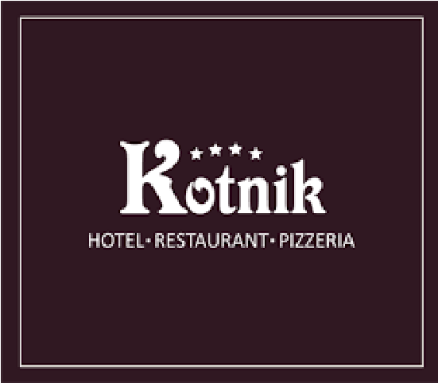
Restavracija Kotnik
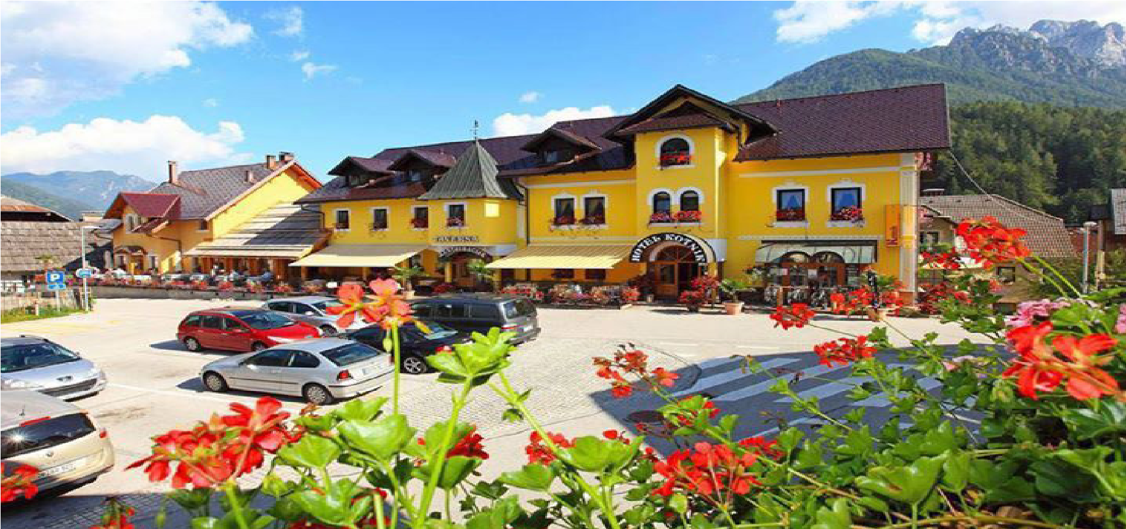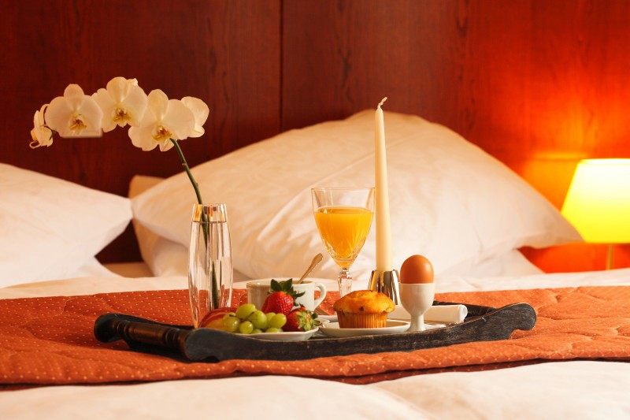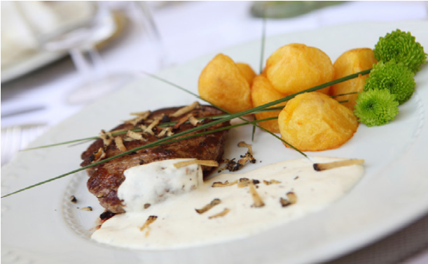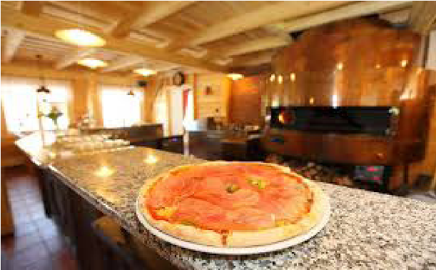
Ponudba za skupine

Kranjska Gora
V prostorih Restavracije Kotnik in Pizzerije Pino lahko običajno pogostimo do 60, izjemoma tudi do 80 oseb. V toplejšem obdobju je za dodatnih 30 oseb prostora še zunaj na pokriti terasi.
Pred restavracijo Kotnik je veliko parkirišče, primerno za avtobuse in ostala večja vozila. Prav tako je objekt prilagojen za gibalno ovirane ljudi.
Vse jedi, ki Vam jih ponujamo, pripravljamo sami v naši kuhinji.
Recept zanje je zelo preprost: tradicija, znanje in skrbna priprava.
Klasični meniji so preprostejša, a skrbno pripravljena kosila ali večerje za skupine. Primerni so predvsem za izlete in ekskurzije, kadar na voljo ni zelo veliko časa, a želite vseeno uživati v okusnem obroku v prijetnem ambientu.

1. MENI (12 EUR/osebo)

Domača goveja juha z rezanci ali Domača juha z jurčki
(Postreženo v jušnikih)
***
Telečja pečenka, pražen krompir ter kuhana zelenjava Mešana solata
***
Domači jabolčni zavitek ali Babičin puding z mešanimi gozdnimi sadeži ali Kotnikovo pecivo s tolminsko skuto

2. MENI (12 EUR/osebo)

Domača goveja juha z rezanci ali Domača juha z jurčki
(Postreženo v jušnikih)
***
Kuhana govedina in puranji file v naravni omaki, pražen krompir ter kuhana zelenjava Mešana solata
***
Domači jabolčni zavitek ali Babičin puding z mešanimi gozdnimi sadeži ali Kotnikovo pecivo s tolminsko skuto

3. MENI (14 EUR/osebo)

Domači narezek
***
Svinjska pečenka in puranji zrezek po dunajsko, pražen krompir in dušen riž ter kuhana zelenjava Mešana solata
***
Domači jabolčni zavitek ali Babičin puding z mešanimi gozdnimi sadeži ali Kotnikovo pecivo s tolminsko skuto

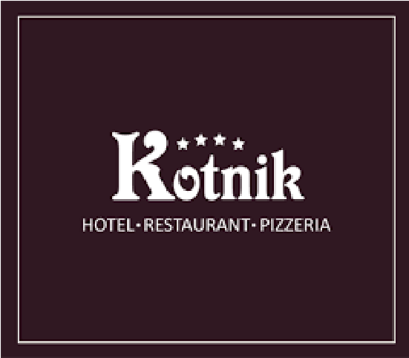
V kolikor bi želeli meni z le 2 hodoma (brez juhe ali sladice) je:
Cena 1. in 2. menija 10,00 EUR na osebo in Cena 3. menija 12,00 EUR na osebo.
Meni seveda lahko prilagodimo Vašim željam in pričakovanjem.
Opombe in dodatna pojasnila k ponudbi za skupine:
- Ponudbe menijev za skupine nudimo skupinam, ki štejejo najmanj 25 oseb.
- Pri skupini nad 25 oseb ima voznik avtobusa gratis obrok, pri skupini nad 35 oseb ima obrok gratis tudi vodnik skupine. - Za skupine nad 30 oseb, pripravljamo eno vrsto menija in sladice, ki si jo predhodno izberete. Izjema so seveda vegetarijanski obroki ter obroki za osebe, katere zaradi zdravstvenih razlogov potrebujejo poseben obrok
(osebe s celiakijo, laktozno intoleranco ipd.)
- Ponudba za skupine velja samo za predhodne rezervacije.
Informacije in rezervacije:
Gostinstvo Kotnik d.o.o.
Borovška cesta 75
2480 Kranjska Gora
Tel.: 00386 (0)41 671 878 (Alenka) ali
00386 (0)41 877 527 (Anja)
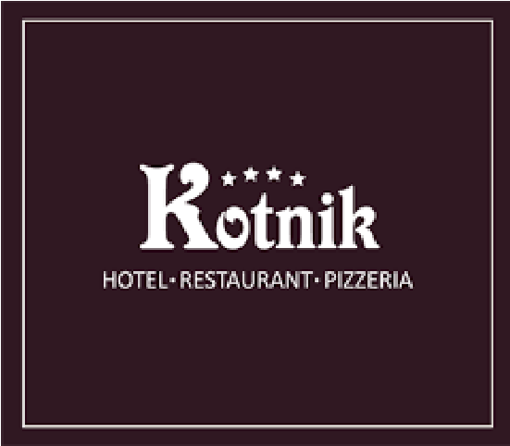
E-mail: restavracija@hotel-kotnik.si Web.: www.hotel-kotnik.si
Dobrodošli!

